Devinettes
Gurkan
Devinette
Gurkan
n°1
Je suis une chose qui te protège du froid.Mon nom commence par la lettre « p ».Tu me mets sur le haut du corps.Tu me portes toujours sur ton corps sauf quand tu vas à la piscine ou quand tu prendston bain.A ton avis, comment je m’appelle ?
Devinette
Gurkan
n°2
J’ai des cheveux courts.J’ai les yeux marrons.Je porte des bottes brunes.Je suis une fille.Meriem joue toujours avec moi.Qui suis-je ?
Devinette
Gurkan
n°3
Je suis noire.J’ai une queue.J’ai quatre pattes noires.J’habite dans une petite maison en bois.Ma maison est dans un jardin.Je surveille la maison la nuit.Quel animal suis-je ?
Devinette
Gurkan
n°4
Je suis rond.J’ai trois aiguilles.J’ai une petite, une grande et une rouge.La petite aiguille fait les heures, la grandeaiguille fait les minutes et l’aiguille rougefait les secondes.Je suis quel objet ?
Devinette
Gurkan
n°5
Je suis une forme qu’on ne peut pas dessiner à la latte.Vous me tracez avec un compas.Vous avez utilisé ma forme plusieurs fois pour faire un chatVous m’utilisez pour faire un mandala.Quelle forme suis-je ?
Meriem
Devinette
Meriem
n°1
J’ai des cheveux courts.J’ai des yeux marrons.Je porte des bottes brunes.Je suis une fille.Je joue toujours avec Meriem.Qui suis-je ?
Devinette
Meriem
n°2
Je suis petit et mon nom est féminin.Je porte beaucoup de chose sur mon dos.Je creuse des tunnels.J’habite dans une fourmilière.Je travaille avec une reine.Qui suis-je ?
Devinette
Meriem
n°3
Je peux être de toutes les couleurs.J’ai une tirette.Tu te sers de moi pour ranger tes crayons.Je suis dans ton banc.Je suis rectangulaire et arrondie.Qui suis-je ?
Devinette
Meriem
n°4
Je suis comme un carré.J’ai quatre cotés.J’ai quatre angles.J’ai quatre sommets.J’ai une surface.Qui je suis ?
Devinette
Meriem
n°5
Je suis comme un pull.J’ai une tirette.J’ai un col.Je commence par un « g ».Je te protège du froid.Qui suis-je ?

Salomé
Devinette
Salomé
n°1
C'est un vêtement qui est pour des filles.Sa première lettre c'est le « R ».Elle est longue.Les princesses en portent.Elle peut avoir des dessins comme une rose.Elle a des couleurs.Qui est-elle ?
Devinette
Salomé
n°2
C'est un garçon qui a les cheveux noirs.Il porte des lunettes.La première lettre de son prénom, c'est « V ».Il a un pull gris avec des dessins.Qui est-il ?
Devinette
Salomé
n°3
Il a quatre pattes.Il a une queue.A la fin de sa queue, il y a du blanc.La première lettre de son nom, c’est le « R ».Il est orange.Quel est cet animal ?
Devinette
Salomé
n°4
C'est un sport.Il se joue sur un terrain avec des lignes blanches.On le joue avec des raquettes.Quel est ce sport ?
Devinette
Salomé
n°5
Il a quatre cotés.C'est un polygone.Son nom commence par un « C ».Sa dernière lettre, c’est le « E ».Quelle est cette forme ?
Patrycja
Devinette
Patrycja
n°1
La première lettre de son nom c'est « S ».Elle a 8 ans.Elle a des copines comme : Patrycja, Asya etWeronika.Elle a des cheveux courts et longs.Elle n'a pas de lunettes.Qui est-ce ?
Devinette
Patrycja
n°2
J’ai quatre pattes.Quand je bois du lait, je ronronne.J’ai peur des chiens.Je miaule.Qui suis-je ?

Serenay
Devinette
Serenay
n°1
Bonjour !Sais-tu qui je suis ?Je m'appelle Quentin.J'ai deux pattes.J'ai des grandes dents.Je mange des carottes.Je saute.J'ai une maison dans la terre.Qui suis-je ?
Devinette
Serenay
n°2
Sais-tu qui je suis ?Je suis une fille.J'ai des bottes noires.Je suis assise à côté de Chaimae.J'ai des cheveux noirs et deux tresses.Qui suis-je ?
Devinette
Serenay
n°3
Sais-tu qui je suis ?Mon prénom commence par la lettre « m ».On me porte quand il fait très froid.J'ai une tirette.J'ai un capuchon.As-tu trouvé qui je suis ?
Devinette
Serenay
n°4
Sais-tu qui je suis ?J'ai quatre côtés qui ont la même longueur.
Hakan
Devinette
Hakan
n°1
Sais-tu qui je suis?J'ai ma marque sur moi.J'ai des boutons sur moi.J'ai une porte pour les cassettes.
Devinette
Hakan
n°2
Sais-tu qui je suis?J'ai des cheveux courts.Mes cheveux sont bruns.J'ai des chaussures noires et je suis malin.
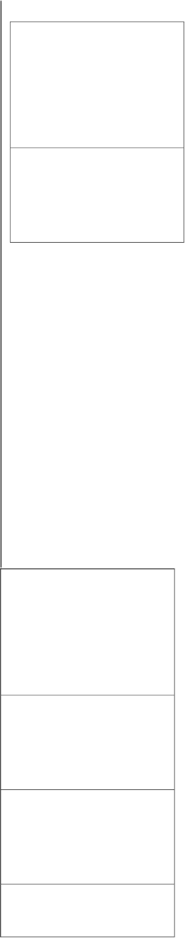
Weronika
Devinette
Weronika
n°1
C'est un vêtement qu'on met aux pieds.On le met pendant l'hiver.Sur ces vêtements, on met les chaussures.On doit les mettre presque toujours.Qu’est-ce que c’est ?
Devinette
Weronika
n°2
C'est une personne avec qui j'ai travaillé à lagym.Elle a des cheveux noirs.Elle a une tresse dans les cheveux.La première lettre de son prénoms, c' est« M ».Qui est-ce ?
Devinette
Weronika
n°3
C’est un animal qui est dans le zoo.Il vit en Afrique.Il mange les feuilles des arbres.Il a un grand cou.Qui est-il ?
Devinette
Weronika
n°4
C'est une forme qui a 8 cotés.Parfois, elle tombe.Elle brille à côté de la lune.Pendant la nuit, elle brille.Qui est-ce ?
Devinette
Weronika
n°5
C'est un objet sur lequel on peut écrire.Il se trouve dans l'école.Au milieu, devant la classe.On l'utilise toujours.Qu’est-ce que c’est ?
Jennifer
Devinette
Jennifer
n°1
Je suis un objet.Je suis fragile.Je ressemble à un freesbee.Ma première lettre est le « a ».Qui suis-je ?
Devinette
Jennifer
n°2
Je me porte à la taille.Je sers aux filles.On peut me mettre avec des collants.Je suis la moitié d’une robe.Qui suis-je ?
Devinette
Jennifer
n°3
C’est une fille.Elle est gentille.La première lettre de son prénom est le « s ».Elle porte des lunettes.Qui est-elle ?
Devinette
Jennifer
n°4
Je suis un animal qui vit dans l’océan.Je mange des poissons.J’ai des dents pointues.Je suis un mammifère.Ma première lettre est le « d ».Qui suis-je ?
Devinette
Jennifer
n°5
Je suis une forme géométrique.J’ai trois côtés.J’ai deux côtés égaux.Je suis un instrument de musique.Qui suis-je ?
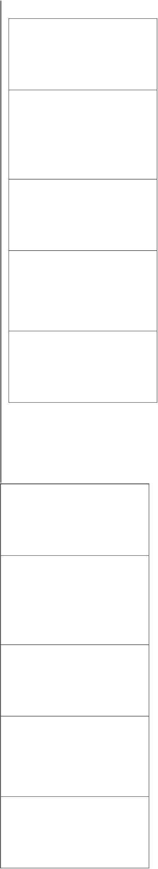
Marycielo
Devinette
Marycielo
n°1
Je suis un vêtement.Je suis court et les filles me portent à leur taille.Parfois, j'ai un bouton.Parfois, j'ai une tirette.Qui suis-je ?
Devinette
Marycielo
n°2
Je suis une personne.J'ai des lunettes rouges.Je suis une fille.J'ai des cheveux bruns.J'ai des yeux brun clair.J'ai huit ans.Qui suis-je ?
Devinette
Marycielo
n°3
Je suis un animal.Je suis bleu ou gris.Je vis dans la mer.J'ai des nageoires.Je sais sauter et nager.Qui suis-je ?
Devinette
Marycielo
n°4
Je suis un objet.Je suis rectangulaire.On peut me remplir avec des vêtements etdes objets.J'ai des petites portes et parfois des tiroirs.Qui suis-je ?
Devinette
Marycielo
n°5
Je suis une forme.Je suis très long avec quatre côtés.J’ai deux petites lignes : une à gauche et uneà droite.J’ai deux grandes lignes en bas et en haut.Qui suis-je ?
Piotr
Devinette
Piotr
n°1
Je suis un vêtement.Je suis blanc, bleu, rose et noir.Parfois, j'ai un bouton et une tirette.Qui suis-je ?
Devinette
Piotr
n°2
Je suis une personne.J'ai des yeux bruns et des cheveux lisses.Mes cheveux sont bruns.Qui suis-je ?
Devinette
Piotr
n°3
J'ai des moustaches.J'ai des oreilles pointues.J'ai une queue.Qui suis-je ?
Devinette
Piotr
n°4
Je suis un objet.J'ai une tirette.On m’utilise pour ranger des bics.Qui suis-je ?
Devinette
Piotr
n°5
Je suis une forme.J'ai quatre cotés.Mes côtés ont tous la même tailleQui suis-je ?
